**Développer les stratégies de communication au cœur de la séquence de cours**

UAA : Expression orale sans interaction – Niveau A2- et A2+

Parler pour (s’) informer et/ou faire agir

Een land voorstellen

Sur la base d’une séquence réalisée par Armelle Halleux  - Helmo

**Contexte :**

C’est la semaine thématique « citoyens du monde » dans ton école. Cette année, les citoyens du monde entier sont mis à l’honneur à travers toutes sortes d’activités.

**Tâche** :

Pour le cours de néerlandais, tu dois présenter oralement une personne (ami, voisin, grand-parent, ...) originaire d’un autre pays que la Belgique.   
  
- Présente cette personne.

- Donne plusieurs informations différentes sur son pays.

- N’oublie pas de le situer.

Période de confinement oblige, tu feras cette présentation à l’aide d’un enregistrement audio ou via un selfie-vidéo.

Planifier : Activités de la série n° 1

Stratégie : - Se forger une représentation mentale de la production attendue

- Envisager les informations à communiquer

- S’appuyer sur sa connaissance du monde

- Sélectionner les ressources linguistiques et tirer de son répertoire une série d’expressions appropriées

***Objectif****: faire prendre conscience aux élèves des nombreuses pistes de travail que peut contenir une consigne et leur apprendre à en tirer profit.*

**Matériel :**

* La consigne

**Déroulement de l’activité**

**L’analyse de la consigne** est une étape incontournable qui apporte aux élèves de précieuses informations pour la préparation de leur intervention orale.



1.1. **Lis attentivement le contexte et la tâche ci-dessus.**

Quels sont les aspects que tu vas aborder pour réaliser cette tâche ?

Note tes idées ci-dessous :

..................................................................................................................................................

..................................................................................................................................................

..................................................................................................................................................

..................................................................................................................................................

Autour de chacun des aspects, rassemble des mots-clés (en néerlandais) qui pourront t’aider à exprimer tes idées.

Tu peux utiliser autant de mind-maps qu’il y a d’aspects. Tu peux ajouter des sous-branches comme dans l’exemple.

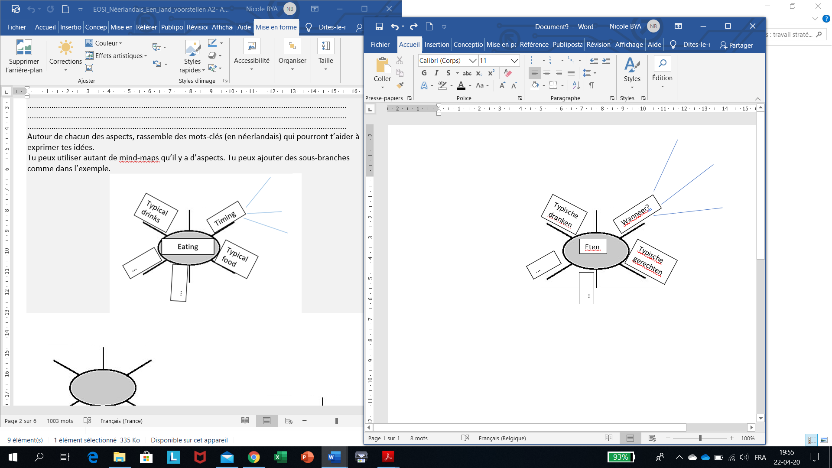

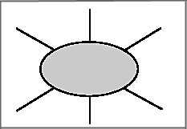





1.2.a. Tu dois situer un pays : quels types d’informations vas-tu donner à ce sujet ?

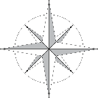

..............................................................................................................................................

..............................................................................................................................................

..............................................................................................................................................

..............................................................................................................................................

1.2.b. Connais-tu déjà toutes ces informations ? Si tu as besoin d’aide pour bien situer ce pays,   
où peux-tu chercher ? Quels sont les outils qui pourraient t’aider ?

................................................................................................................................................

................................................................................................................................................

1.2.c. Note les mots-clés et expressions dont tu pourrais avoir besoin pour situer le pays.

Pense aussi à quelques ressources grammaticales qui permettent de situer dans l’espace.

|  |
| --- |
| Mots-clés + expressions |
| Frankrijk ligt … |
|  |
|  |
|  |
|  |
|  |
|  |

|  |
| --- |
| Ressources grammaticales utiles pour situer dans l’espace |
| Prépositions de lieu |
|  |
|  |
|  |
|  |
|  |
|  |

1.3. Pour te faire bien comprendre, il est important de prononcer les mots correctement.

Sais-tu ce que tu peux faire si tu as besoin d’aide pour te souvenir de la prononciation de   
certains mots ? Liste ici deux ou trois démarches possibles.

................................................................................................................................................

................................................................................................................................................

................................................................................................................................................

................................................................................................................................................

Exécuter : Activités de la série n° 2

Stratégie : - S’appuyer sur ses expériences et acquis antérieurs

***Objectif****: faire prendre conscience aux élèves qu’au-delà les éléments qu’ils ont évoqués dans la planification, ils peuvent aussi trouver de l’aide dans leurs expériences antérieures.*

**Matériel :**

* La consigne

**Déroulement de l’activité**



2.1. Lis attentivement le contexte et la tâche ci-dessus et pense à une présentation de ce type (même sur un sujet différent) que tu as déjà faite.

- Note ci-dessous 1 ou 2 remarques positives qui avaient été faites sur ta prestation ou faites à un autre élève :

................................................................................................................................................

................................................................................................................................................

Tu sais que ce sont des points sur lesquels tu peux t’appuyer pour faire une bonne prestation. Penses-y !

- Note ci-dessous 1 ou 2 pistes d’amélioration qui avaient été proposées lors de ta prestation ou faites à un autre élève :

................................................................................................................................................

................................................................................................................................................

Tu sais que tu dois donc être attentif/attentive à suivre ces pistes pour améliorer encore ta prestation !

2.2. Avec sous les yeux les éléments que tu as rassemblés lors des activités de planification et en pensant aux forces et aides évoquées ci-dessus, enregistre ta présentation.

Remédier : Activités de la série n° 3

Stratégie : - S’appuyer sur ses expériences et acquis antérieurs

***Objectif****: outiller l’élève pour une autoévaluation.*

**Matériel :**

* La consigne
* La grille d’autoévaluation (annexe)

**Déroulement de l’activité**

Les élèves ont probablement déjà utilisé une grille d’autoévaluation ou d’évaluation des productions orales de paires. Dans ce cas, on les renverra à cette grille qu’ils connaissent. Si ce n’est pas le cas, on pourra leur proposer une grille d’autoévaluation simple qu’ils puissent intégrer facilement et simplement.



3. a. Prends la grille d’autoévaluation ci-dessous en annexe et lis-en les différents éléments (les indicateurs). Assure-toi de bien les comprendre.

3.b. Considère le premier indicateur de la grille et écoute ton enregistrement pour vérifier s’il est bien rencontré (par exemple : la production répond bien à ce que la tâche demande). Si c’est le cas, coche la case « OUI », sinon, coche « NON ». Et ainsi de suite pour chaque indicateur.

A la fin de ton analyse, tu vois tes forces (les « OUI ») et les difficultés rencontrées (les « NON »). En t’appuyant sur ces constats, que peux-tu faire pour améliorer ta prestation ?

................................................................................................................................................

................................................................................................................................................

................................................................................................................................................

................................................................................................................................................

3.b. Refais ton enregistrement pour améliorer les points auxquels tu as répondu « NON » mais n’oublie pas de bien refaire ce qui t’avait permis de cocher « OUI » !

**Annexe**

|  |  |  |
| --- | --- | --- |
| **Indicateurs** | **OUI** | **NON** |
| J’ai bien respecté la consigne : toutes les informations demandées sont traitées | | |
| * J’ai présenté la personne |  |  |
| * J’ai donné plusieurs informations sur son pays |  |  |
| * J’ai situé le pays |  |  |
| Les informations données correspondent bien à ce qui m’est demandé |  |  |
| On comprend ce que je dis assez facilement car … | | |
| * le rythme est bon (ni trop rapide, ni trop lent) |  |  |
| * la prononciation semble assez correcte |  |  |
| * la présentation est bien structurée |  |  |
| J’ai utilisé les mots adéquats pour … | | |
| * présenter la personne |  |  |
| * parler du pays |  |  |
| * situer le pays |  |  |
| J’aide l’auditeur à comprendre mon message en me servant de bonnes stratégies de communication orale : par exemple, | | |
| * je regarde vers l’objectif (= vers mon interlocuteur) |  |  |
| * mes gestes et mimiques soutiennent les informations (ex : je montre mon enthousiasme ou mon appréciation ) |  |  |
| * … |  |  |

|  |
| --- |
| **Expression orale sans interaction : autoévaluation** |